北京市大兴区经济和信息化委员会政府信息公开年度报告(2018)

本报告是根据《中华人民共和国政府信息公开条例》(以下简称《条例》)要求，由北京市大兴区经济和信息化委员会编制的2018年度政府信息公开年度报告。
全文包括概述、主动公开政府信息的情况、依申请公开政府信息的情况，因政府信息公开申请行政复议、提起行政诉讼的情况，政府信息公开工作存在不足及改进措施。
本报告中所列数据的统计期限自2018年1月1日起至2018年12月31日止。本报告的电子版可在大兴区人民政府网(http://zfxxgk.beijing.gov.cn/dxq336/zfxxgknb/dxqbm_yjlist.shtml)信息公开栏目中下载。如对报告有任何疑问，请与大兴区经济和信息化委员会联系(地址：北京市大兴区兴丰大街三段138号；邮编：102600；联系电话：010-89295023；电子邮箱：jxwbgs@bjdx.gov.cn)。
一、概述
根据《条例》要求，本委成立了政府信息公开领导小组，完善了政府信息公开各项制度，配备专职工作人员1名，负责政府信息公开网的更新、维护和管理工作。
2018年度，本委严格按照政府信息清理、依申请公开、发布协调、保密审查、虚假或不完整信息澄清、公开专栏管理、纸质文件移送等相关制度规定开展工作，使得各项工作开展顺利。
二、主动公开情况
按照《条例》第9至12条规定的主动公开政府信息范围，本委开展了信息清理和目录编制工作，并按照《条例》第15条规定，通过政府网站等便于公众知晓的方式主动公开。按照《条例》第16条规定，不断完善政府信息公开查阅场所设施、设备，为公民、法人或者其他组织获取政府信息提供便利。
（一）主要公开渠道
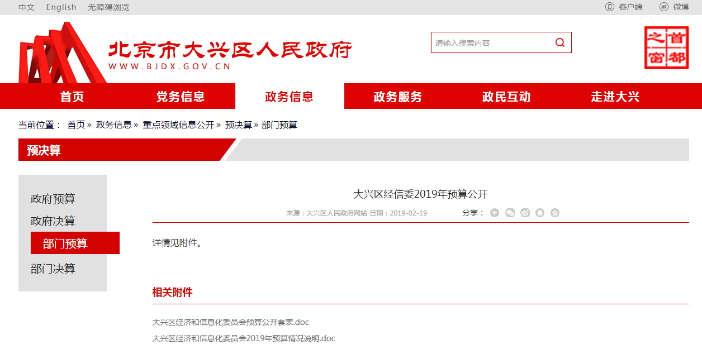
网站公开是本委信息公开的主要渠道。本委在通过“市政府信息公开工作管理系统”公开政府信息的同时，在大兴区人民政府网站进行同步公开。
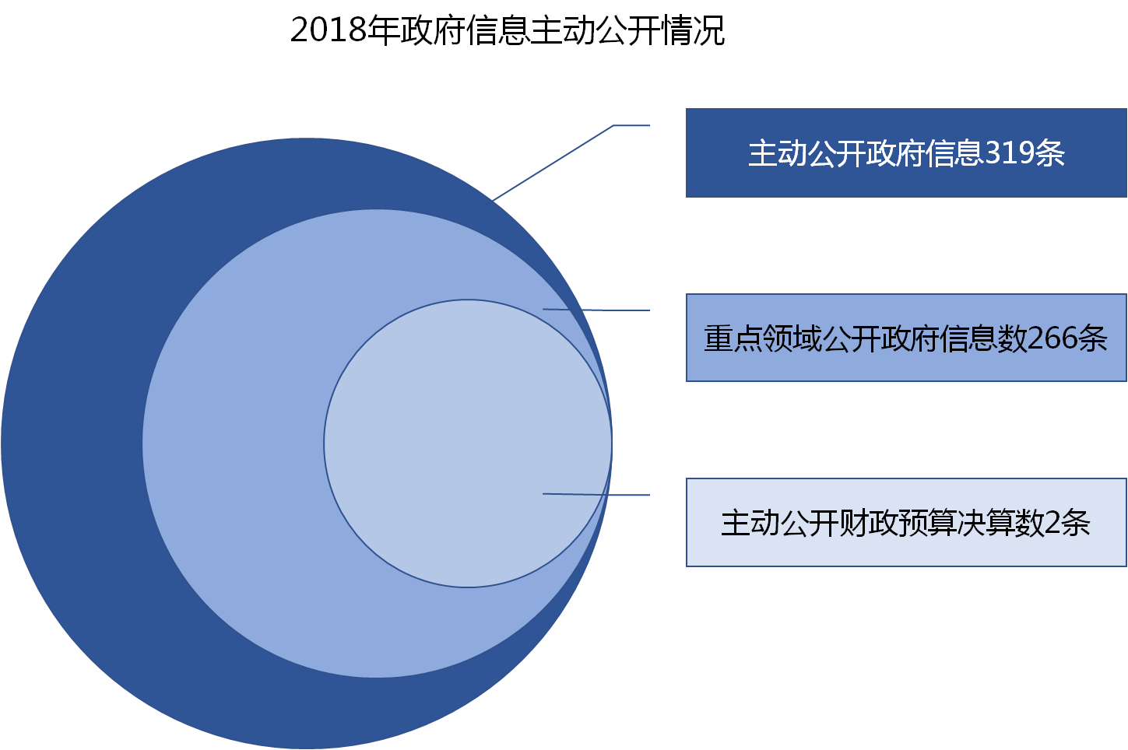
2018年，通过政府信息公开专栏及大兴区人民政府网站主动公开政府信息319条，全文电子化率为100%，包括机构设置、领导职责、业务动态等各类信息。重点领域公开政府信息数266条，其中，主动公开财政预算决算数2条。
窗体顶端
窗体底端
（二）公共查阅场所
本委政府信息公开查阅场所设在办公楼103房间，负责政府信息的查阅、咨询及依申请公开受理工作。查阅场所配备了便民服务设施，设置了统一标识牌，并摆放了本单位《政府信息公开指南》等相关文件，方便公众就近查阅政府信息。
三、回应解读情况
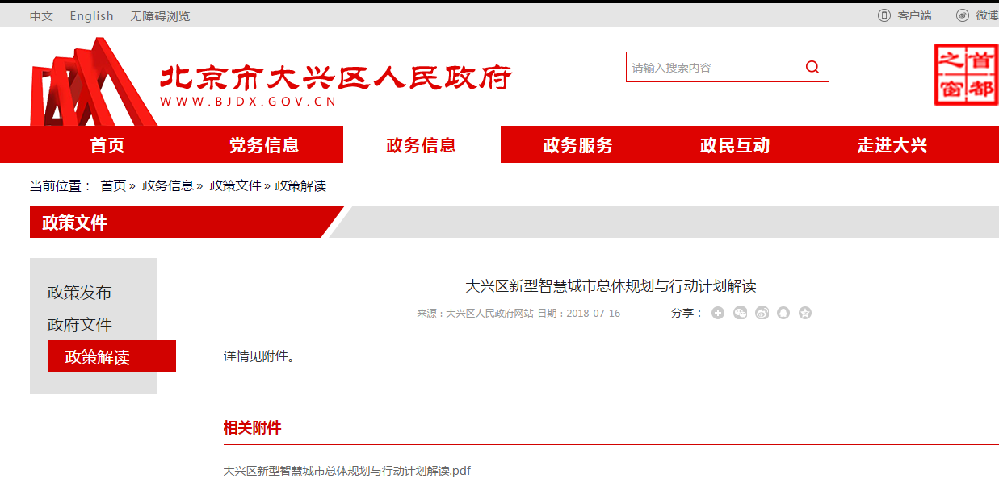
2018年度，本委通过大兴区人民政府网站进行政策解读，共发布图文政策解读稿件1篇。
四、依申请公开情况
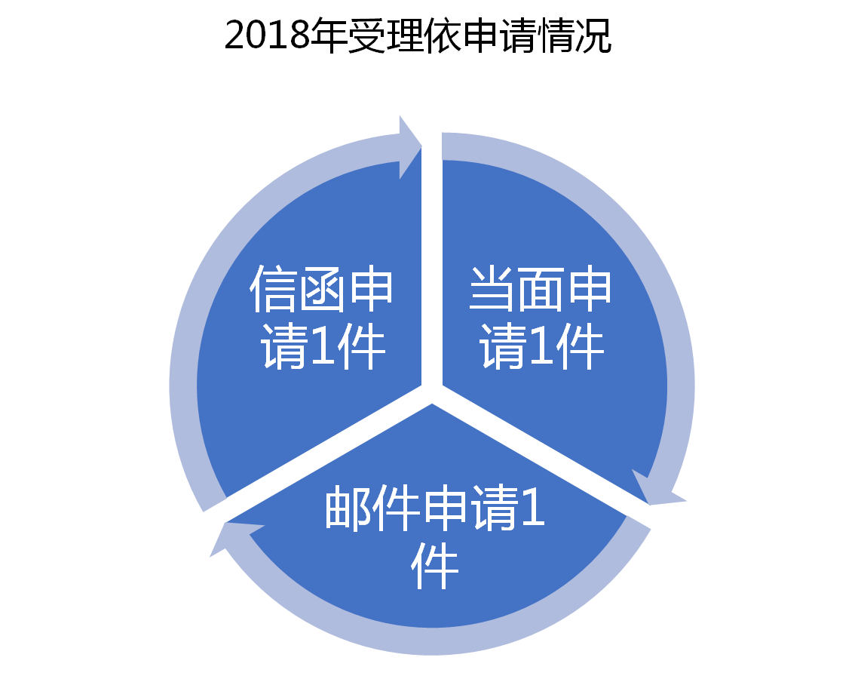
按照《条例》第13条规定，本委自《条例》实施之日起正式受理公民、法人或者其他组织根据自身生产、生活、科研等特殊需要提出的政府信息公开申请。为落实《条例》确定的政府信息依申请公开制度，本委不断完善政府信息公开申请受理场所设施、设备，并公布政府信息公开受理机构的联系方式等相关信息。
2018年度，本委共受理依申请公开案件3件，其中：当面申请1件，邮件申请1件，信函申请1件。全部按时办结。
五、复议和诉讼情况
按照《条例》第33条规定，公民、法人或者其他组织认为行政机关在政府信息公开工作中的具体行政行为侵犯其合法权益的，可以依法申请行政复议或者提起诉讼。
2018年度，本委无行政复议或行政诉讼情况。
六、存在的不足及改进措施
(一)存在不足
1、主动公开的政府信息与社会公众的需要还有较大差距，政府信息公开标准化建设还不够完善。
2、工作人员的业务技能还需要进一步熟练，依法受理的意识还需进一步提升。
(二)改进措施
1、进一步扩大公开内容，认真梳理政府信息，保证公开信息的完整性、准确性和及时性。
2、加强业务知识学习，提高办理工作水平，增加群众满意度。

北京市大兴区经济和信息化委员会
2019年3月

政府信息公开情况统计表
（2018年度）
填报单位（盖章）：大兴区经信委
统 计 指 标 | 单位 | 统计数
一、主动公开情况
（一）主动公开政府信息数（不同渠道和方式公开相同信息计1条） | 条 | 319
其中：主动公开规范性文件数 | 条 | 2
制发规范性文件总数 | 件 | 86
（二）重点领域公开政府信息数（不同渠道和方式公开相同信息计1条） | 条 | 266
其中：主动公开财政预算决算、“三公经费”和行政经费信息数 | 条 | 2
主动公开保障性安居工程建设计划、项目开工和竣工情况，保障性住房的分配和退出等信息数 | 条 | 0
主动公开食品安全标准，食品生产经营许可、专项检查整治等信息数 | 条 | 0
主动公开环境核查审批、环境状况公报和重特大突发环境事件等信息数 | 条 | 0
主动公开招投标违法违规行为及处理情况、国有资金占控股或者主导地位依法应当招标的项目等信息数 | 条 | 0
主动公开生产安全事故的政府举措、处置进展、风险预警、防范措施等信息数 | 条 | 0
主动公开农用地转为建设用地批准、征收集体土地批准、征地公告征地补偿安置公示、集体土地征收结案等信息数 | 条 | 0
主动公开政府指导价、政府定价和收费标准调整的项目、价格、依据、执行时间和范围等信息数 | 条 | 0
主动公开本市企业信用信息系统中的警示信息和良好信息等信息数 | 条 | 0
主动公开政府部门预算执行审计结果等信息数 | 条 | 0
主动公开行政机关对与人民群众利益密切相关的公共企事业单位进行监督管理的信息数 | 条 | 0
主动公开市人民政府决定主动公开的其他信息数 | 条 | 264
（三）通过不同渠道和方式公开政府信息的情况
1.政府公报公开政府信息数 | 条 | 0
2.政府网站公开政府信息数 | 条 | 319
3.政务微博公开政府信息数 | 条 | 0
4.政务微信公开政府信息数 | 条 | 0
5.其他方式公开政府信息数 | 条 | 0
二、回应解读情况
（一）回应公众关注热点或重大舆情数（不同方式回应同一热点或舆情计1次） | 次 | 0
（二）通过不同渠道和方式回应解读的情况
1.参加或举办新闻发布会总次数 | 次 | 0
其中：主要负责同志参加新闻发布会次数 | 次 | 0
2.政府网站在线访谈次数 | 次 | 0
其中：主要负责同志参加政府网站在线访谈次数 | 次 | 0
3.政策解读稿件发布数 | 篇 | 1
4.微博微信回应事件数 | 次 | 0
5.其他方式回应事件数 | 次 | 0
三、依申请公开情况
（一）收到申请数 | 件 | 3
1.当面申请数 | 件 | 1
2.传真申请数 | 件 | 0
3.网络申请数 | 件 | 1
4.信函申请数 | 件 | 1
（二）申请办结数 | 件 | 3
1.按时办结数 | 件 | 3
2.延期办结数 | 件 | 0
（三）申请答复数 | 件 | 3
1.属于已主动公开范围数 | 件 | 0
2.同意公开答复数 | 件 | 0
3.同意部分公开答复数 | 件 | 0
4.不同意公开答复数 | 件 | 0
其中：涉及国家秘密 | 件 | 0
涉及商业秘密 | 件 | 0
涉及个人隐私 | 件 | 0
危及国家安全、公共安全、经济安全和社会稳定 | 件 | 0
不是《条例》所指政府信息 | 件 | 0
法律法规规定的其他情形 | 件 | 0
5.不属于本行政机关公开数 | 件 | 2
6.申请信息不存在数 | 件 | 1
7.告知作出更改补充数 | 件 | 0
8.告知通过其他途径办理数 | 件 | 0
四、行政复议数量 | 件 | 0
（一）维持具体行政行为数 | 件 | 0
（二）被依法纠错数 | 件 | 0
（三）其他情形数 | 件 | 0
五、行政诉讼数量 | 件 | 0
（一）维持具体行政行为或者驳回原告诉讼请求数 | 件 | 0
（二）被依法纠错数 | 件 | 0
（三）其他情形数 | 件 | 0
六、举报投诉数量 | 件 | 0
七、依申请公开信息收取的费用 | 元
八、机构建设和保障经费情况
（一）政府信息公开工作专门机构数 | 个 | 1
（二）设置政府信息公开查阅点数 | 个 | 1
（三）从事政府信息公开工作人员数 | 人 | 1
1.专职人员数（不包括政府公报及政府网站工作人员数） | 人 | 1
2.兼职人员数 | 人 | 1
（四）政府信息公开专项经费（不包括用于政府公报编辑管理及政府网站建设维护等方面的经费） | 元 | 100000
九、政府信息公开会议和培训情况
（一）召开政府信息公开工作会议或专题会议数 | 次 | 2
（二）举办各类培训班数 | 次 | 0
（三）接受培训人员数 | 人次 | 2

